КАПЕЛЬНИЦА КЕЛЬВИНА, КАК АЛЬТЕРНАТИВНЫЙ ИСТОЧНИК ЭНЕРГИИ
Зимнов Глеб Владимирович, студент 2-го курса
Научный руководитель Горюнова Марина Владимировна, преподаватель высшей категории
Старооскольский технологический институт им. А.АУгарова
(филиал) федерального государственного автономного образовательного учреждения
высшего образования
«Национальный исследовательский технологический университет «МИСиС»
ОСКОЛЬСКИЙ ПОЛИТЕХНИЧЕСКИЙ КОЛЛЕДЖ

Уильям Томсон родился в Белфасте в семье преподавателя математики. Когда Уильяму было восемь лет, семья переехала в Глазго, который стал впоследствии местом жизни и труда знаменитого физика. Одарённый мальчик уже в десятилетнем возрасте стал студентом университета Глазго. Окончив университет Глазго, Томсон поступил в Кембриджский университет, после окончания которого по совету отца отправился в Париж для стажировки в лаборатории известного французского физика-экспериментатора А. Реньо. Томсон внёс большой вклад в развитие практических применений разных разделов науки. Он написал огромное количество работ по экспериментальной и теоретической физике. Томсон был избран почётным членом Санкт-Петербургской Академии наук. В честь него названа единица измерения абсолютной температуры – кельвин.
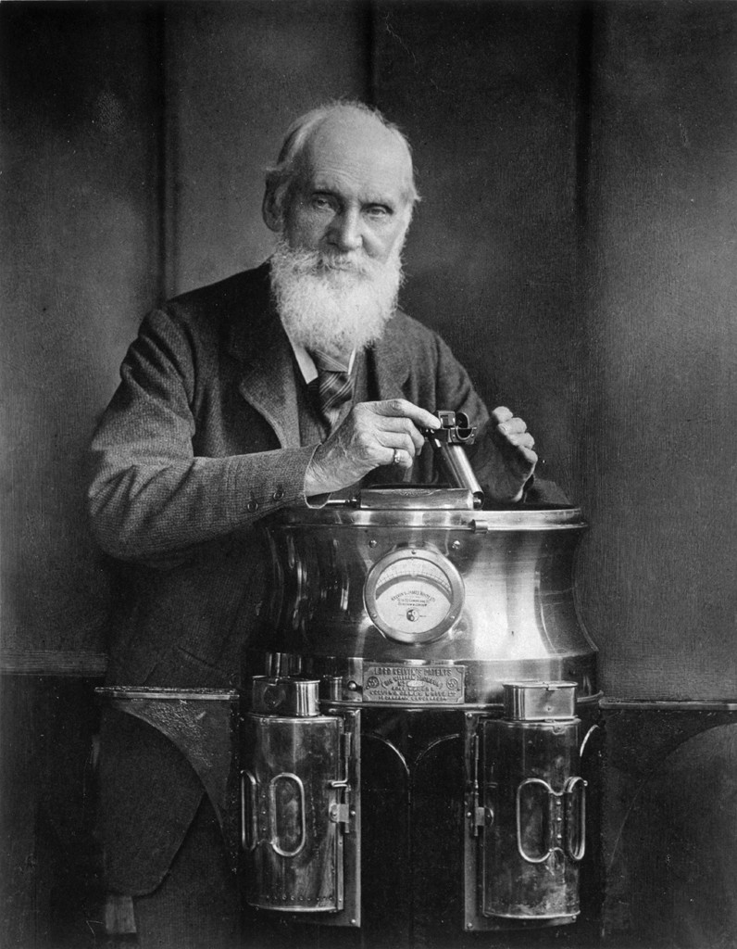
Рисунок 1 - Sir William Thomson, Baron Kelvin, 1824 - 1907
Одним из достижений Томсона является Капельница Кельвина, о которой пойдет речь.
Капельница Кельвина — это электростатический генератор с положительной обратной связью, работающий на индукционном принципе. Накопленный заряд поступает на индукторы и тем самым ускоряет дальнейшее разделение зарядов.

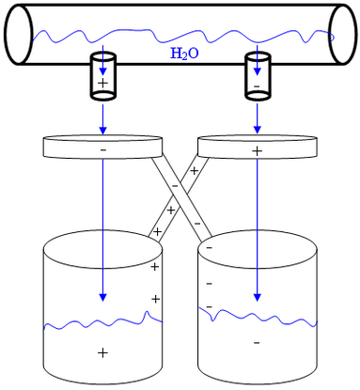
Рисунок 2 – Капельница Кельвина
Она была изобретена лордом Кельвином в 1867 году. Ее устройство крайне просто — три емкости и два металлических кольца.
Вначале, когда включают воду, одна из банок имеет чуть больший положительный заряд, чем другие. Какая именно банка имеет больший заряд, определяется чистой случайностью, так как изначальный заряд банок обуславливается естественной радиоактивностью или космическим излучением, или статикой, оставшейся на банке после прикосновения. Кольцо, припаянное к этой банке, соответственно тоже будет иметь чуть больший положительный заряд.
Из верхней емкости в нижние вытекает два потока. Электроны в воде притягиваются положительно заряженным кольцом, так что сами капли падают в банку отрицательно заряженными. Эта банка становится отрицательно заряжена и, следовательно, капли слева становятся положительными, делая левую банку всё более положительно заряженной.
Заряд емкостей увеличивается, увеличивая потенциал колец. Тем самым, они еще сильнее поляризуют воду, увеличивая заряд капель. Благодаря этой положительной обратной связи заряд емкостей увеличивается до тех пор, пока паразитные токи утечки не остановят накопление.
Возьмем кусок толстого пеноплекса и вырежем из него ножом квадратную раму размером 30×30 см. С помощью двойного скотча приклеим эту раму на подставку, а сверху приделаем ещё одну пеноплексовую пластину размером 30×10 см.
Ещё потребуются четыре консервные банки, кусок толстой изолированной медной проволоки длиной около полуметра, две полоски жести 15×3 см и два пустых стержня от авторучки. Обе жестяные полоски надо согнуть кольцами и сшить эти кольца с помощью шила и стальных скрепок. Кольца прикрепляем к двум нижним банкам крест-накрест с помощью двух кусков проволоки, зачищенной на концах. Лучше всего соединять проволоку с жестью с помощью паяльника. Эти кольца принято называть индукторами.
На одном конце обеих трубочек от стержней сделаем сужение, растянув их над огнём свечки. В двух верхних банках проделываем отверстия на дне, и трубочки вставляем в эти отверстия так, чтобы широкие концы трубочек были направлены вверх. Места соединения банок и трубочек надо промазываем воском— они ни в коем случае не должны протекать.
Шилом проколем тонкие отверстия в раме и вставим в них трубки. Все четыре банки прикрепим к раме двойным скотчем. Далее соединяем верхние банки ещё одним куском провода, и машина готова.
Зальем в верхние банки воду и наблюдаем. Сначала вода течёт из трубочек вниз, так что струйки пролетают через индукторы. Но потом струйка под индуктором распадается на капли, которые летят во все стороны, а отдельные капли даже подлетают вверх по дуге и попадают на индуктор. Подведем к одной из нижних банок палец - она теряет свой заряд. Но заряжается снова уже через пару секунд.
Капельница Кельвина воплощает собой мечту тех, кому грезится вечный двигатель, поскольку электричество в ней рождается как бы «из ниоткуда». Конечно, этого электричества не так уж и много, но и порождающая его конструкция, честно говоря, просто примитивна. Если ее доработать, то объем производимого электрического заряда можно существенно увеличить. Однако это устройство не является вечным двигателем, поскольку не решена ключевая проблема, от которой зависит возможность практической эксплуатации капельницы. Дело в том, что установка сохраняет свою работоспособность лишь до момента заполнения нижних банок. Если отыскать способ откачки, а также способ повторного использования жидкости, то капельница Кельвина может превратиться в тот вечный двигатель, о котором так давно мечтает человечество.
Список использованных источников
- GetaClass [Электронный ресурс]: https://www.getaclass.ru/edu/kapelnica-kelvina
- Popadancev.net [Электронный ресурс]: http://www.popadancev.net/kelvin_water_dropper/
- Watta.ru [Электронный ресурс]: http://watta.ru/opyityi/elektrichestvo-iz-vodyi-kapelnyiy-generator-kelvina.html
- Elementy.ru [Электронный ресурс]: https://elementy.ru/nauchno-populyarnaya_biblioteka/433634/Kapelnitsa_Kelvina
- Allremont59.ru [Электронный ресурс]: https://www.allremont59.ru/inzhenerka/elektrika/kapelnitsa-kelvina-eto-vechnyiy-dvigatel-kotoryiy-nado-dovesti-do-uma-tak-li-eto.html

